Protektorwerk Stirnbrett-Rinnenhalter
Protektorwerk Florenz Maisch

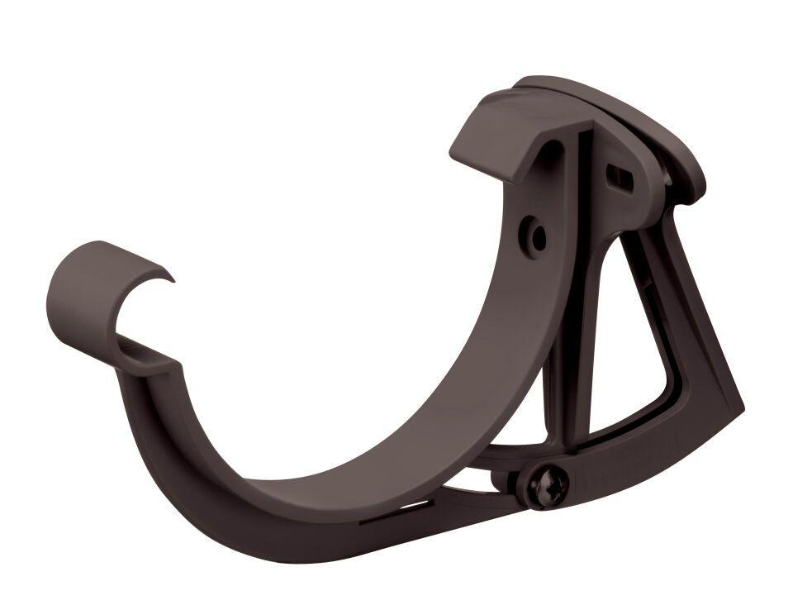Eigenschaften
Farbton
anthrazit, braun, dunkelbraun, grau, weiß
Querschnittsform
halbrund, kastenförmig
Werkstoff
Polyvinylchlorid (PVC-U)
Länge (mm)
140,00 - 160,00
Nennweite DN
100,00 - 125,00
Winkel (Grad)
9,00 - 30,00

